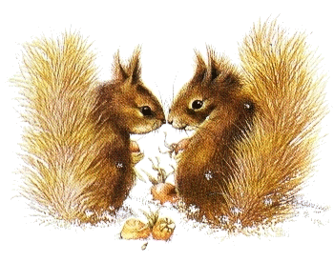

JÍDELNÍČEK MŠ SRBEČ
17. 1. – 21. 1. 2022

Svačina: rohlík, tavený sýr, zelenina, čaj, mléko (1a,1b,7)
Pondělí Polévka: čočková (1a,7)
17. 1. Hl. jídlo: obalované filé, bramborová kaše, okurkový salát (1a,1b,3,4,7)
Svačina: chléb, budapešťská pomazánka, ovoce, čaj, mléko (1a,1b,1c,6,7)
……………………………………………………………………………………………………………………………………………

Svačina: chléb, máslo, šunka, ovoce, čaj (1a,1b,1c,6,7)
Úterý Polévka: květáková s vejci (1a,3,7)
18. 1. Hl. jídlo: hrachová kaše s cibulkou, mrkvový salát, chléb (1a,1b,1c,6)
Svačina: houska, mrkvová pomazánka, zelenina, čaj, mléko (1a,1b,7)
……………………………………………………………………………………………………………………………………………

Svačina: rohlík, pomazánkové máslo, zelenina, čaj, mléko (1a,1b,7)
Středa Polévka: zeleninová s cizrnou (7,9)
19. 1. Hl. jídlo: hovězí na mrkvi, brambory (1a,7)
Svačina: tvarohové řezy, ovoce, čaj, mléko (1a,3,7) ……………………………………………………………………………………………………………………………………………

Svačina: chléb, čočková pomazánka, ovoce, čaj, mléko (1a,1b,1c,6,7)
Čtvrtek Polévka: kuřecí vývar s krupicovými noky (1a,3,9)
20. 1. Hl. jídlo: boloňské špagety, sýr (7)
Svačina: rohlík, žervé, zelenina, mléko, čaj (1a,1b,7) ……………………………………………………………………………………………………………………………………………

Svačina: pohanková kaše se skořicí, ovoce, čaj (1a,7)
Pátek: Polévka: gulášová (1a,7)
21. 1. Hl. jídlo: kuřecí plátek na majoránce, rýže (1a,7)
Svačina: chléb, rybí pomazánka, zelenina, mléko, čaj (1a,1b,1c,4,6,7)
……………………………………………………………………………………………………………………………………………
Obsahuje alergeny: viz pokrm
Změna jídelníčku vyhrazena!
Přejeme dobrou chuť!
Strava je určena k okamžité spotřebě!

